Chepes (L.R), 09 de abril de 2025

Al. Director del COLEGIO PROVINCIAL.

SR. Luis Gómez

SU DESPACHO

Tengo el agrado de dirigirme a Ud. a los efectos de

Solicitarle tenga a bien, justificar mi inasistencia del día de la fecha 09 de abril del corriente, motivada por razones de fuerza mayor, según lo establece el Art. 10.2 de la Ley 9.911.

Sin más saludo a Ud. con toda consideración y

Respeto. Atentamente.

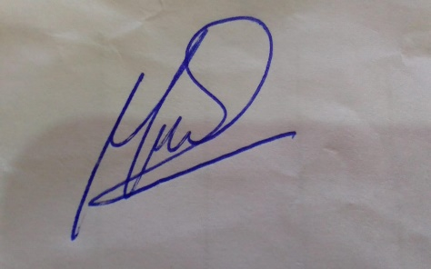

Flores Mario Alberto

DNI N° 31.869.624